
Цены на обработку жилых помещений
Дезинсекция квартир
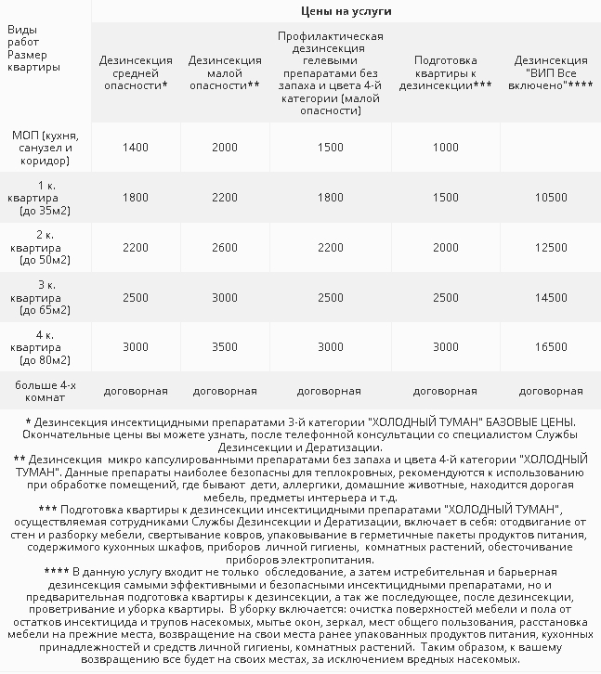
Дезинсекция домов
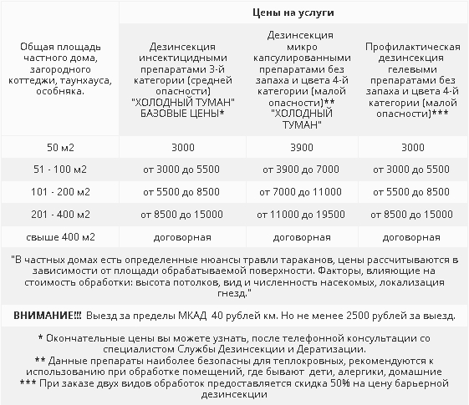

Дератизация домов
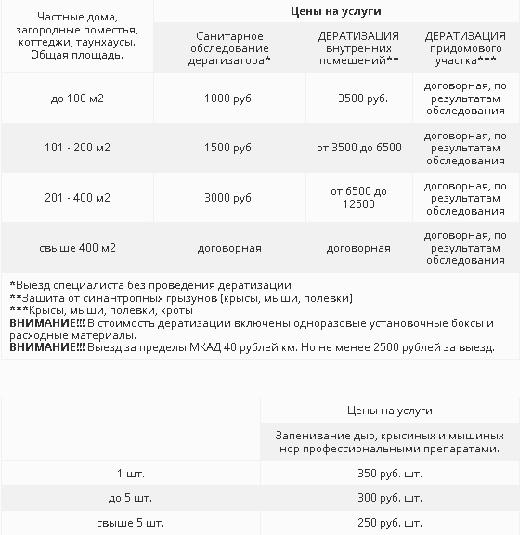
Дератизация квартир
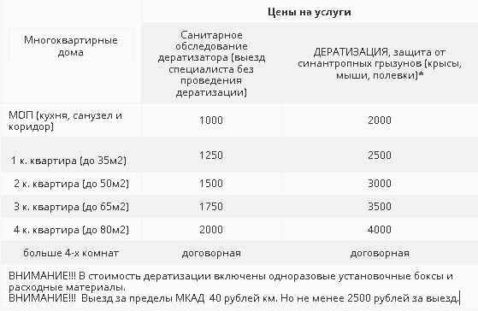
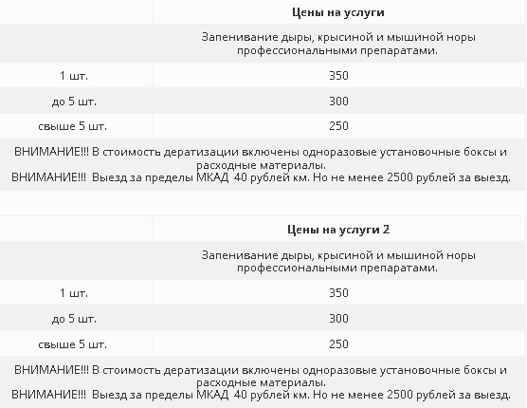
Цены на обработку нежилых помещений
Цены на уничтожение насекомых в общественных помещениях
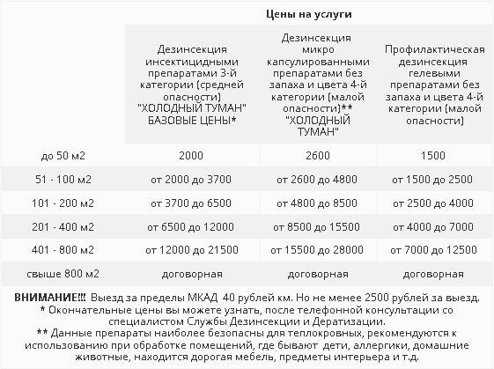
Цены на уничтожение грызунов в общественных помещениях
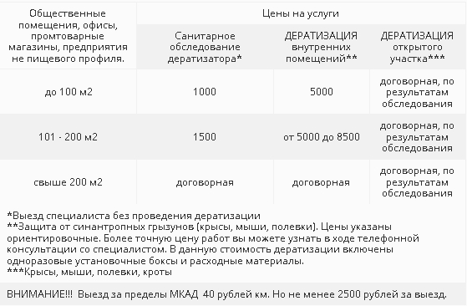

Цены на обработку строительных бытовок
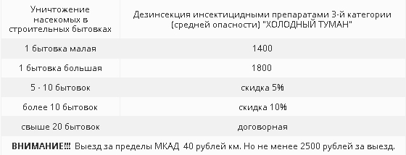

Цены на уничтожение насекомых в общежитиях
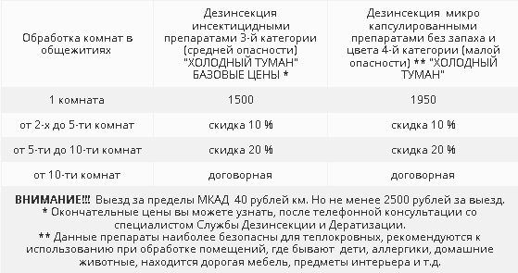
Дезинсекция для ОБЩЕПИТА и ПИЩЕПРОМА
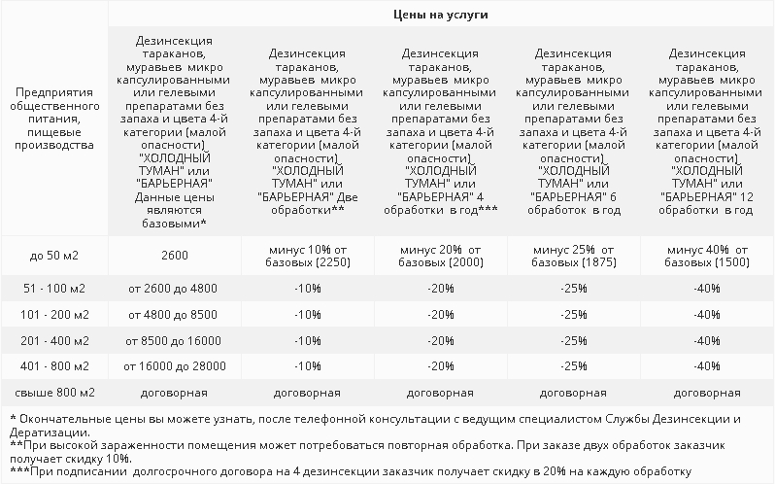

Цены дератизация общепита
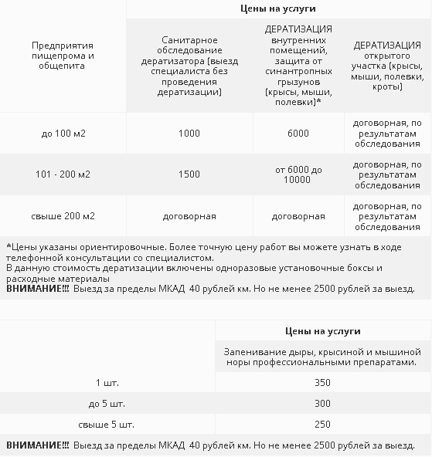
Цены дератизация предприятий
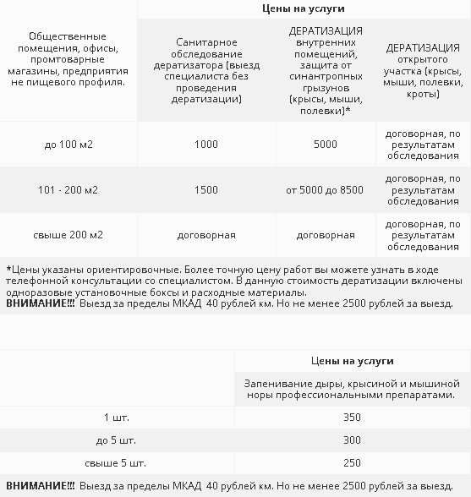
Цены на дезинсекцию вне помещений
Цены на уничтожение клещей и комаров за обработку 1 сотки
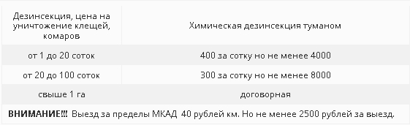

Цена на уничтожение ос
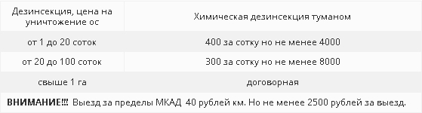
Цены на сопутствующие услуги
Цены на подготовку к дезинсекции или последующую уборку помещения
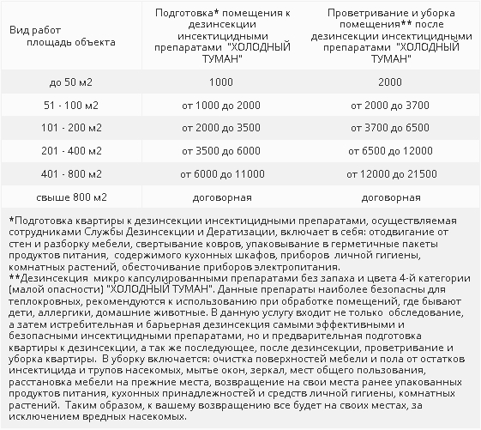
ДЕРАТИЗАЦИЯ: ЦЕНЫ И СТОИМОСТЬ ОБРАБОТКИ КОТТЕДЖЕЙ
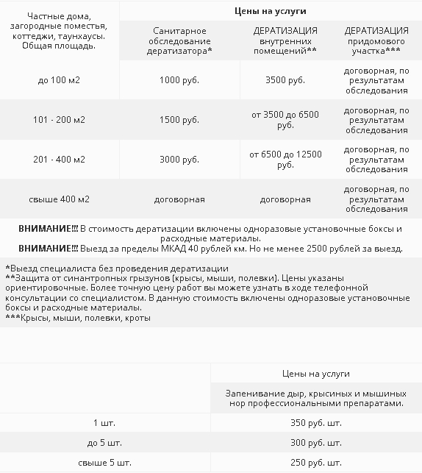
ДЕРАТИЗАЦИЯ: ЦЕНЫ И СТОИМОСТЬ ОБРАБОТКИ КВАРТИР
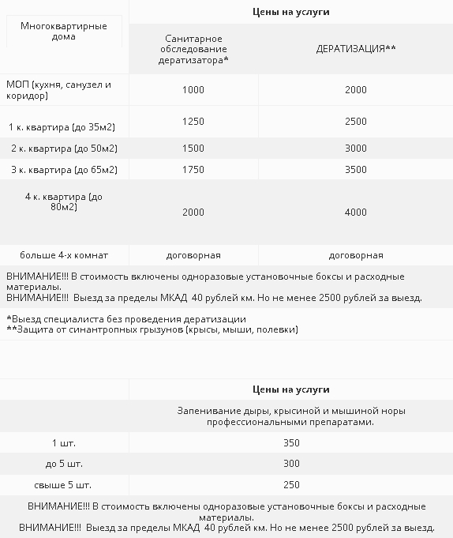
ДЕРАТИЗАЦИЯ ПОМЕЩЕНИЙ. ЦЕНЫ НА РАЗОВУЮ ОБРАБОТКУ ПРЕДПРИЯТИЙ ПИЩЕВОГО ПРОФИЛЯ, КАФЕ, РЕСТОРАНЫ, МАГАЗИНЫ, СТОЛОВЫЕ, ПИЩЕВЫЕ ПРОИЗВОДСТВА
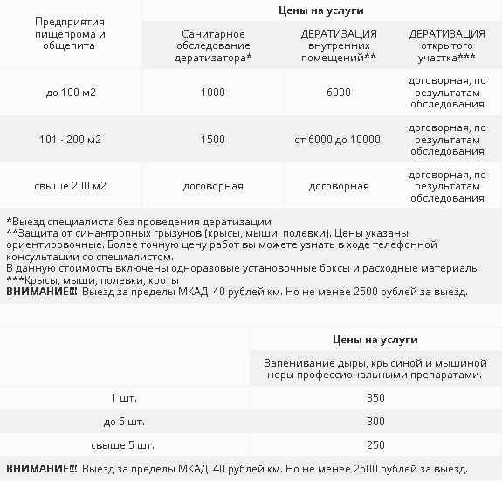
ДЕРАТИЗАЦИЯ ПОМЕЩЕНИЙ. ЦЕНЫ НА РАЗОВУЮ ОБРАБОТКУ ПРЕДПРИЯТИЙ НЕПИЩЕВОГО ПРОФИЛЯ, ОФИСОВ, СКЛАДОВ
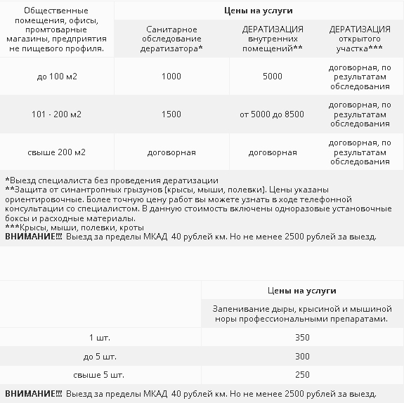
Цены на уничтожение клопов в коттедже
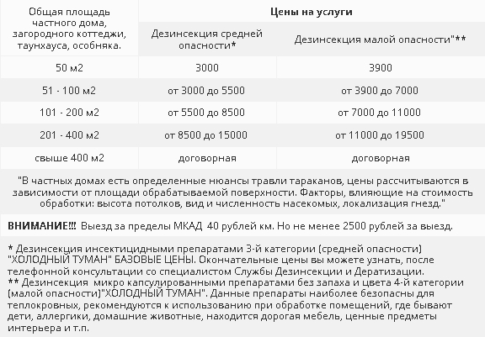
Цены на уничтожение клопов в квартире
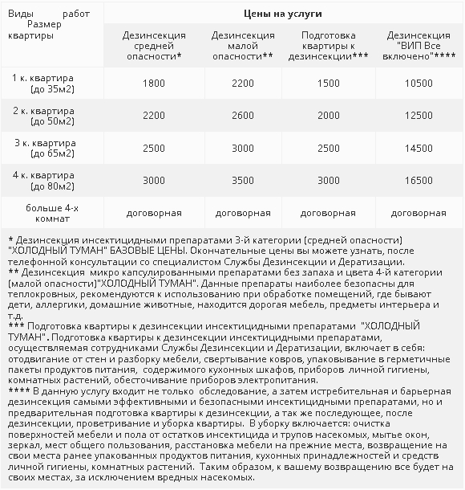
Цены на обработку общественных зданий,
предприятий, офисов и т.д.
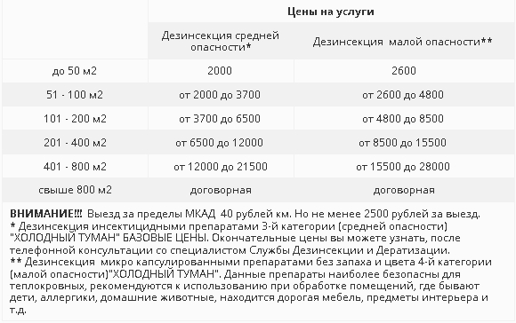

Цены на уничтожение клопов в общежитиях
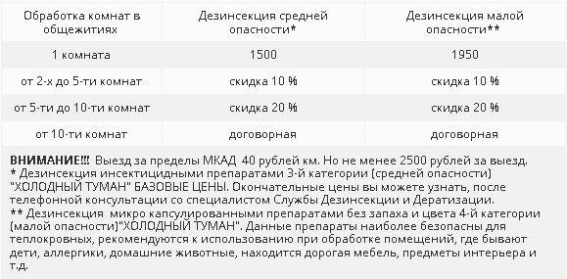
Цены на уничтожение клопов в строительных бытовках
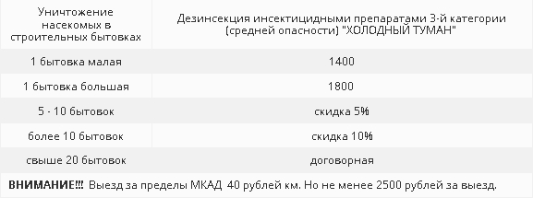

Цены на уничтожение насекомых в квартире
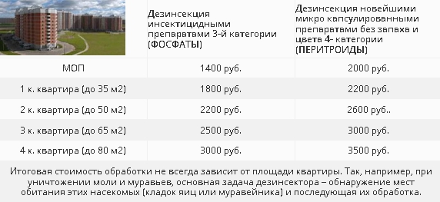
Цены на уничтожение насекомых в коттедже (блохи, моль, мокрицы, муравьи, мухи, мошкара)
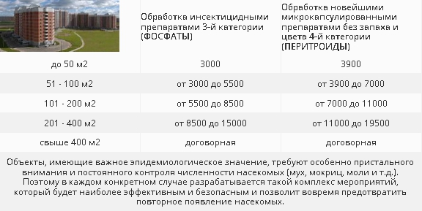
ЦЕНЫ НА ДЕЗИНСЕКЦИЮ ДЛЯ ОБЩЕПИТА И ПИЩЕПРОМА
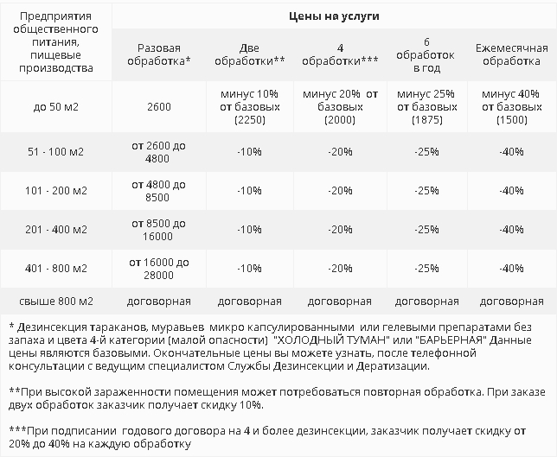

Цены на уничтожение тараканов в коттедже
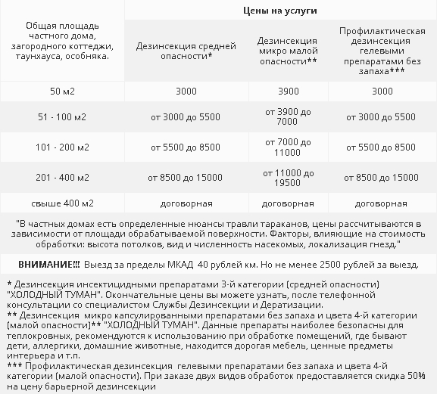
Цены на уничтожение тараканов в квартире
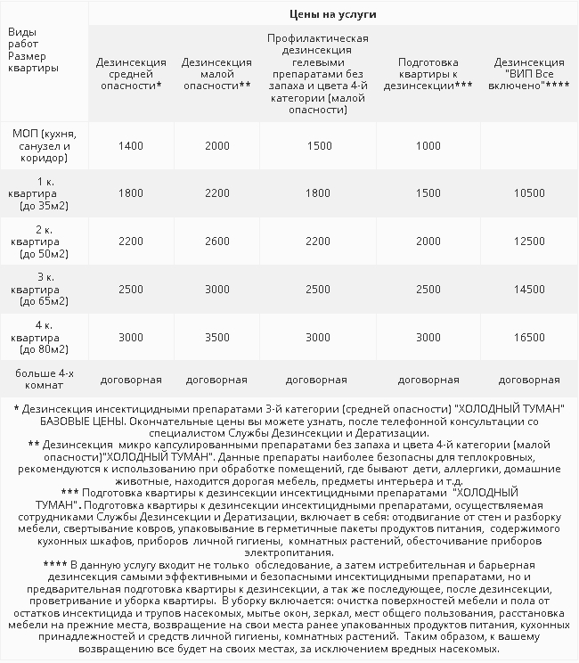
Цены на обработку общественных зданий, предприятий офисов и т.д.
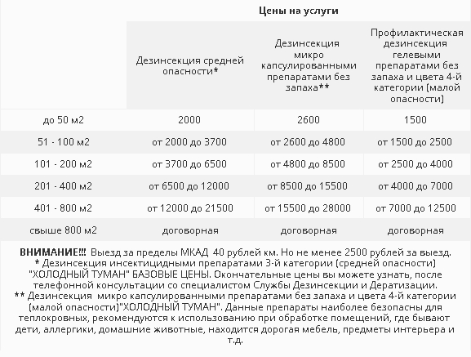

Цены на уничтожение насекомых в общежитиях

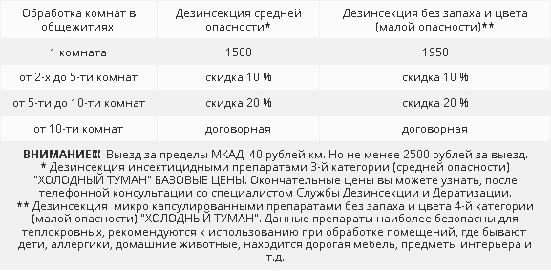

Цены на уничтожение тараканов в строительных бытовках
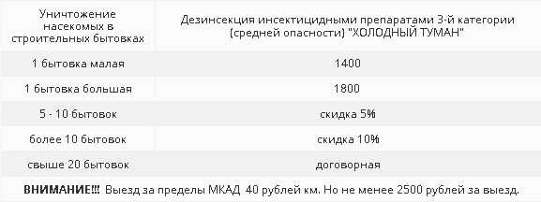

Цены на дезинсекцию - обработку строительных бытовок
